**Letnia promocja MSI - wybierz nowy sprzęt i odbierz kod na Steam o wartości 100 USD!**

**MSI ogłasza start globalnej promocji „Cool Down, Build Up”, która potrwa od 1 lipca do 30 września 2025 roku. W tym okresie klienci, którzy zakupią wybrane produkty MSI, mogą otrzymać kody Steam o wartości nawet do 100 USD. Stanowią one idealny dodatek na letnie sesje gamingowe po modernizacji komputera.**

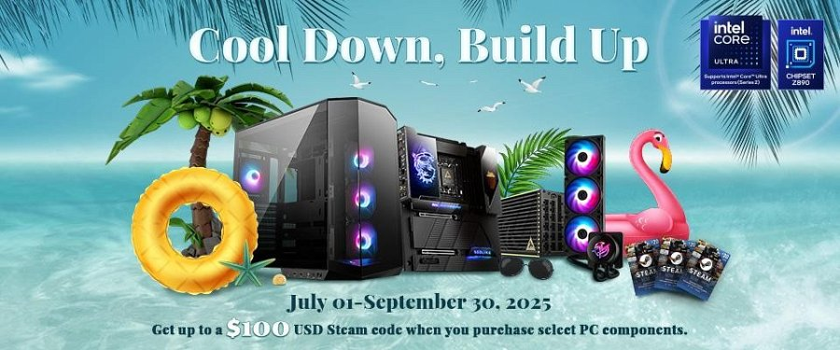

**EZ DIY - inteligentne podejście do składania komputera**

W duchu upraszczania procesu, budowy własnego PC, MSI nieustannie rozwija funkcje EZ DIY, realizując filozofię „One-Concept”, czyli kompleksowego podejścia do konstrukcji, chłodzenia, zasilania i obudowy.

Dzięki innowacyjnym rozwiązaniom MSI budowa własnego zestawu staje się prostsza, szybsza i bardziej intuicyjna - przystępna zarówno dla początkujących graczy, jak i doświadczonych entuzjastów.

**Premiera: MPG CORELIQUID P13 360 / WHITE**

Wraz z rozpoczęciem promocji, MSI prezentuje również najnowsze chłodzenie cieczą: **MPG CORELIQUID P13 360 / WHITE**, wyposażone m.in. w:

l **EZ Cap** - minimalistyczna konstrukcja beznarzędziowa do błyskawicznego montażu;

l **UNI Bracket** - łatwa instalacja na platformach Intel i AMD;

l **2.1” ekran LCD** – możliwość personalizacji grafikami, GIF-ami lub parametrami systemu.

**Najważniejsze funkcje systemu montowania EZ DIY:**

l  **Montaż jedną ręką** - wstępnie zainstalowana osłona I/O i wsparcie montażu w jednej dłoni;

l **Instalacja jednym palcem** - beznarzędziowy montaż dysków M.2 i kart PCIe;

l **Jedno kliknięcie do OC** - intuicyjne podkręcanie systemu z poziomu BIOS;

l **EZ Debug LED** - wbudowane diody diagnostyczne dla szybkiej analizy błędów.

**Produkty objęte promocją i wartości kodów Steam:**

l  **MEG Z890 GODLIKE** - 100 USD

l **MPG Z890 CARBON WIFI** - 50 USD

l **MAG Z890 TOMAHAWK WIFI** - 30 USD

l **MPG CORELIQUID P13 360 / WHITE** - 30 USD

l **MAG CORELIQUID A15 360 / 240** - 20 USD

l **MEG Ai1600T PCIE5** - 30 USD

Aby poznać szczegóły promocji, listę produktów oraz sposób odbioru kodu, odwiedź stronę:<https://msi.gm/cool-down-build-up-pr>

**Zgarnij dodatkowe nagrody dzięki MSI Shoutout!**



Powyższa promocja to nie wszystko! MSI przygotowało również specjalną akcję **MSI Shoutout**, dzięki której możesz zdobyć atrakcyjne nagrody za… swoją opinię. Wystarczy, że po zakupie produktu objętego promocją:

Napiszesz recenzję wybranego sprzętu MSI i opublikujesz ją na stronie internetowej jednego z popularnych sklepów online (np. x-kom, Komputronik, Morele);

l Zarejestrujesz swój produkt na platformie **MSI Member Center**;

l Prześlesz bezpośredni link do swojej recenzji - pamiętaj, by był on publiczny i nie wymagał logowania.

Dołącz do akcji MSI Shoutout i daj się usłyszeć - Twoja opinia może przynieść Ci kolejną nagrodę, a innym graczom pomóc w wyborze idealnego sprzętu! Szczegóły na stronie: <https://pl.msi.com/Landing/join-shout-out-for-msi#gaming>